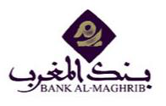

**The Euromoney Morocco Conference**

**Mesdames et Messieurs,**

communs aux pays en développement, mais bénéficie de deux atouts

baissière du chômage et un rattrapage sur plusieurs volets du développement

taux élevés du chômage des jeunes, au creusement des inégalités sociales et à

complexes, en particulier dans le secteur financier. Le développement des

suivantes, Bank Al-Maghrib poursuit le développement d’un cadre de ciblage

Parallèlement, une attention particulière est accordée aux segments les plus

gestion des finances publiques. Je citerai notamment les réformes des

commissions dédiées sont créées pour élaborer des feuilles de route pour